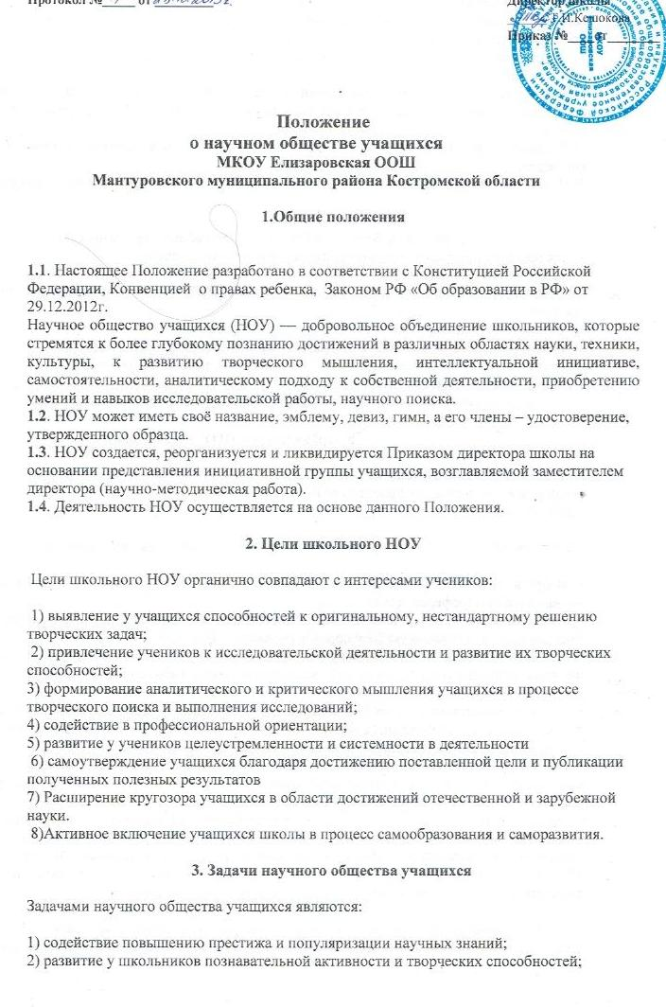

знакомство школьников с методами и приемами научного поиска;

3) развитие умения работать с научной литературой, отбирать, анализировать,

систематизировать информацию; выявлять и формулировать исследовательские проблемы; грамотно оформлять научную работу;

4) овладение учащимися искусством дискуссии, выступления перед аудиторией с докладами;

5)Знакомство с представителями науки в интересующей области знаний, оказание практической помощи учащимся в проведении экспериментальной и исследовательской работы.

6) Рецензирование научных работ учащихся при подготовке их к участию в конкурсах и конференциях.

7) Подготовка, организация и проведение научно-практических конференций, турниров.

* 1. **Содержание и формы работы научного общества учащихся:**

— составление программ, разработка проектов и тем исследований;

— выполнение заказов школы;

— удовлетворение персонального спроса участников НОУ на изучение интересующих их проблем;

— участие в олимпиадах, конкурсах, турнирах, выставках;

— проведение семинаров, дискуссий, научно-практических конференций;

— выступления с лекциями, докладами, сообщениями, творческими отчетами;

— встречи с сотрудниками музеев, архивов;

— руководство объединениями по интересам для учащихся второй ступени школы.

* + 1. **Права членов НОУ**

5.1.Членами НОУ являются учащиеся 4-9 классов, активно участвующие в разработке и реализации коллективных проектов НОУ;

-педагоги школы.

5.2.Учащиеся — исполнители ученической исследовательской работы имеют *право:*

* выбрать тему в соответствии со своими интересами; выбрать форму выполнения научной работы (реферат, доклад и т. д.);
* использовать для выполнения исследования материально-техническую и информационно-справочную базу образовательного учреждения;
* получать регулярную методическую и организационную помощь от руководителей и научных консультантов ученической исследовательской работы; получить рецензию на написанную научную работу у педагогов, компетентных в данной теме;
* иметь индивидуальный график консультаций в процессе создания научной работы;
* выступить с окончательным вариантом научной работы на научно-исследовательской конференции в своем учебном заведении; на конференциях в районе.
* свободно использовать собственные результаты исследовательской деятельности в соответствии с авторским правом; опубликовать научную работу, получившую высокую оценку, в сборнике научных работ учащихся
* представлять результаты выполнения ученической исследовательской работы для получения зачета или оценки по соответствующему предмету, а также представлять к защите исследовательскую работу на итоговой аттестации в выпускных классах. Члены НОУ могут избирать и быть избранными в ученический совет; получать отзыв о своей творческой работе от ученического совета и научного руководителя.

5.3. За активную деятельность в НОУ и выполнение конкретных работ учащиеся награждаются специальными дипломами, грамотами, призами. Отдельным выпускникам за особые достижения в научно-исследовательской работе вручаются рекомендации для

портфолио.

5.4. Педагог — руководитель научной работы учащегося, которая получила высокую оценку, имеет право на материальное вознаграждение.

**6**.**Обязанности членов НОУ**

6.1.К обязанностям исполнителей ученической исследовательской работы относятся:

* соблюдение полной сохранности и бережного использования материальных ресурсов и справочно-информационных материалов образовательного учреждения, а также вспомогательных учреждений (библиотек, архивов, музеев и т.п.).
* регулярно и активно участвовать в заседаниях научного общества;
* периодически сообщать о промежуточных результатах своих исследований на заседании своей секции;
* активно участвовать во внутришкольных и внешкольных научных конференциях; иных интеллектуальных мероприятиях.
* строго выполнять требования к оформлению научной работы.

6.2. Заместитель директора школы по УВ работе:

— осуществляет общее руководство исследовательской деятельностью в школе;

— организует материально-техническую поддержку научного общества учащихся.

6.3.Руководители ученической исследовательской работы ( учителя-предметники)

* составляют перечень тем исследовательских работ на основе анализа степени изученности тех или иных вопросов; оказывают помощь учащимся в выборе тем для исследований;
* осуществляют текущее руководство, методическую, организационно-техническую помощь, постоянное консультирование учащихся;
* контролируют основные этапы исследовательских работ;
* вырабатывают рекомендации по применению результатов ученической исследовательской работы в учебно-воспитательном процессе;
* оказывают помощь исполнителям исследовательских работ в подготовке к участию в научных конференциях, олимпиадах и конкурсах творческих работ.